

R1215 - Relatório de Documentos Não Aceitos
O objetivo desta funcionalidade é a geração de relatório dos documentos não aceitos para determinado período, a partir dos filtros Arrecadadores, Aviso Bancário, Movimento Arrecadador e Forma de Arrecadação, além dos documentos listados em ordem decrescente da data do pagamento.
A funcionalidade pode ser acessada via Menu de Sistema por dois caminhos: GSAN > Relatório > Arrecadação > R1215 - Relatório de Documentos Não Aceitos, e GSAN > Arrecadação > R1215 - Relatório de Documentos Não Aceitos.
Feito isso, o sistema exibe a tela a seguir:

Observação
Informamos que os dados exibidos nas telas a seguir são fictícios, e não retratam informações de clientes.
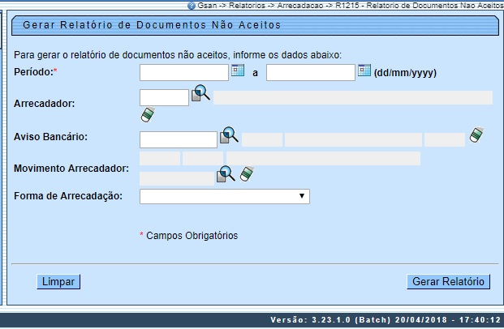
Depois de preencher os campos corretamente (para orientações sobre o preenchimento dos campos clique aqui), com atenção especial para o campo obrigatório Período, o sistema verifica algumas consistências:
- Verifica existência do arrecadador:
  - Caso o código do arrecadador não exista, é exibida a mensagem Arrecadador com código « código » inválido.
- Valida data:
  - Caso a data esteja inválida, é exibida a mensagem Data inválida.
- Verifica data final menor que data inicial:
  - Caso a data final seja anterior à data inicial, é exibida a mensagem Data Final do Período é anterior à Data Inicial do Período.
- Nenhum registro encontrado:
  - Caso a busca não retorne nenhum registro, é exibida a mensagem Não existem dados para o relatório no período informado.
- Verifica existência do aviso bancário:
  - Caso o código do aviso bancário não exista, é exibida a mensagem Aviso Bancário com código « código » não existe.
- Verifica parametrização de documento não aceito:
  - Caso o cliente fictício não exista, é exibida a mensagem Sistema não parametrizado para documentos não aceitos.
- Verifica preenchimento dos campos obrigatórios:
  - Caso o usuário não informe ou selecione algum campo obrigatórios, é exibida a mensagem Campos obrigatórios não preenchidos.
Após essas validações, clique no botão . Em seguida, o sistema gera o relatório de acordo com o modelo abaixo:

Modelo R1215 - Relatório de Documentos Não Aceitos
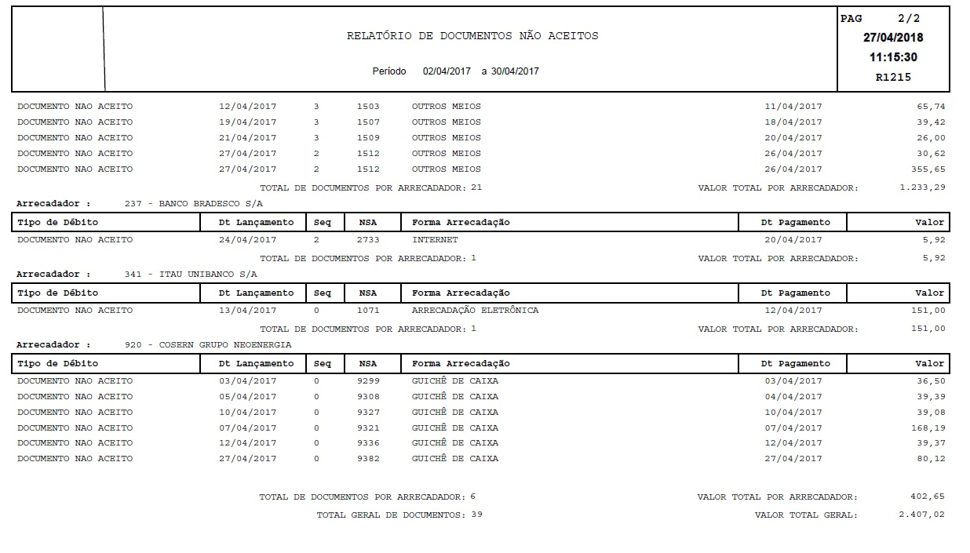

Preenchimento dos Campos
Campo | Preenchimento dos Campos
Período | Campo Obrigatório. Informe as datas válidas, no formato DD/MM/AAAA (dia, mês, ano), referente ao período de pagamento ou clique no botão , link Pesquisar Data - Calendário, para selecionar as datas desejadas.
Arrecadador | Informe o código do arrecadador, com no máximo 3 (três) dígitos, ou clique no botão , link Pesquisa Agente Arrecadador, para selecionar o arrecadador desejado. O nome será exibido no campo ao lado.  Para apagar o conteúdo do campo, clique no botão ao lado do campo em exibição.
Aviso Bancário | Informe o código do aviso bancário, com no máximo 3 (três) dígitos, ou clique no botão , link Pesquisar Aviso Bancário, para selecionar o aviso desejado. A codificação do aviso será exibida no campo ao lado.  Para apagar o conteúdo do campo, clique no botão ao lado do campo em exibição.
Movimento Arrecadador | Informe o movimento arrecadador, ou clique no botão para selecionar o movimento arrecadador desejado aqui. Os dados serão exibidos nos campos ao lado.  Para apagar o conteúdo dos campos, clique no botão ao lado dos campos em exibição.
Forma de Arrecadação | Selecione uma das opções disponibilizadas pelo sistema.

Funcionalidade dos Botões
Botão | Descrição da Funcionalidade
 | Ao clicar neste botão, o sistema permite selecionar uma data válida, no formato dd/mm/aaaa (dia, mês, ano), link Pesquisar Data - Calendário.
 | Ao clicar neste botão, o sistema permite consultar a base de dados do sistema.
 | Ao clicar neste botão, o sistema apaga o conteúdo do campo em exibição.
 | Ao clicar neste botão, o sistema limpa o conteúdo dos campos na tela.
 | Ao clicar neste botão, o sistema comanda a geração do relatório.

Referências
R1215 - Relatório de Documentos Não Aceitos

Termos Principais
Relatórios
Clique aqui para retornar ao Menu Principal do GSAN

